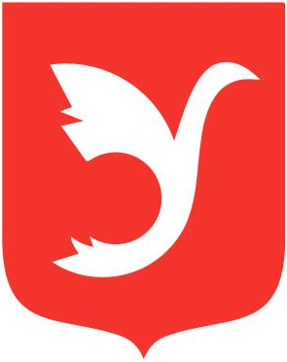

ВНУТРИГОРОДСКОЕ МУНИЦИПАЛЬНОЕ ОБРАЗОВАНИЕ
ГОРОДА ФЕДЕРАЛЬНОГО ЗНАЧЕНИЯ САНКТ-ПЕТЕРБУРГА МУНИЦИПАЛЬНЫЙ ОКРУГ УЛЬЯНКА

МУНИЦИПАЛЬНЫЙ СОВЕТ

198261, Россия, Санкт-Петербург, улица Генерала Симоняка, дом 9,
телефон/факс: +7 (812) 759-15-15, электронная почта: mo-26@yandex.ru, http://www.mo-ulyanka.ru

Р Е Ш Е Н И Е № 34-2

Принято Муниципальным Советом МО Ульянка 19 июня 2024 года
Подписано Главой МО Ульянка 19 июня 2024 года

Об отчете о деятельности
Главы МО Ульянка, исполняющего
полномочия Председателя
Муниципального Совета за 2023 год

Руководствуясь частью 5.1 статьи 36 Федерального закона от 6 октября 2003 года № 131-ФЗ «Об общих принципах организации местного самоуправления в Российской Федерации», пунктом 5-1 статьи 26 и пунктом 6 статьи 27 Закона Санкт-Петербурга от 23 сентября 2009 года № 420-79 «Об организации местного самоуправления в Санкт-Петербурге», пунктом 4 статьи 24 Устава Муниципального образования муниципальный округ Ульянка, Муниципальный Совет МО Ульянка

РЕШИЛ:

- Принять к сведению отчет Главы МО Ульянка, исполняющего полномочия Председателя Муниципального Совета О.Н. Хлебниковой за 2023 год.
- Признать деятельность Главы МО Ульянка, исполняющего полномочия Председателя Муниципального Совета О.Н. Хлебниковой за 2023 год удовлетворительной.
- Настоящее решение вступает в силу в порядке, установленном Уставом Муниципального образования муниципальный округ Ульянка.
- Контроль за исполнением настоящего решения возложить на Главу МО Ульянка О.Н. Хлебникову.

Глава МО Ульянка О.Н. Хлебникова

